|  |
| --- |
| **Brastra.gif (4376 bytes)** **MINISTÉRIO DA EDUCAÇÃO**    **SECRETARIA DE EDUCAÇÃO BÁSICA**  **DIRETORIA DE APOIO À GESTÃO EDUCACIONAL**  **UNIVERSIDADE FEDERAL DO PIAUÍ**  **UNIVERSIDADE ESTADUAL DO PIAUÍ**  **SECRETARIA DE ESTADO DA EDUCAÇÃO E CULTURA**  **PACTO NACIONAL PELO FORTALECIMENTO DO ENSINO MÉDIO**  **COORDENAÇÃO GERAL DO PIAUÍ** |

|  |
| --- |
| **NOTA 04/2015** – Informe sobre a REALIZAÇÃO DO 1º. ENCONTRO–APROFUNDAMENTO, COM FORMADORES REGIONAIS, ORIENTADORES DE estudo e MEMBROS DA COORDENAÇÃO GERAL –  2ª. Etapa do Curso de Formação Continuada de Professores e Coordenadores Pedagógicos de Escolas Públicas Estaduais de Ensino Médio  A **Coordenação Geral** e a **Coordenação da Formação** do Pacto Nacional pelo Fortalecimento do Ensino Médio no Estado do Piauí, **INFORMAM** que estão realizando mais uma atividade da 2ª. Etapa do Curso de Formação Continuada de Professores e Coordenadores Pedagógicos de Escolas Públicas Estaduais de Ensino Médio.  Trata-se do 1º. Encontro – Aprofundamento, com Formadores Regionais, Orientadores de Estudo e Membros da Coordenação Geral (Coordenadores, Formadores Institucionais e Supervisores da Formação), cujo objetivo é “Aprofundar a reflexão de formadores regionais e orientadores de estudos sobre alguns aspectos da construção do currículo integrado”, tendo por embasamento o conteúdo dos Cadernos de I a V (I–Organização do Trabalho Pedagógicos no Ensino Médio, II–Ciências Humanas, III–Ciências da Natureza, IV–Linguagens e V–Matemática), da 2ª. Etapa do Curso de Formação Continuada. O tema-base do Encontro é  “O currículo integrado, a formação e a prática do professor no PNFEM: avanços e desafios”.  A fim de garantir a participação mais efetiva de Formadores Regionais e Orientadores de Estudo, a Coordenação Geral e a Coordenação da Formação planejaram o 1º. Encontro – Aprofundamento, para ser realizado em 5 municípios piauienses (Bom Jesus, Floriano, Parnaíba, Picos, Teresina), de modo a congregar os participantes do Projeto, cujas escolas estão vinculadas às 21 (vinte e uma) Gerências Regionais de Educação (GREs). Seguem informações básica:  - **10/3/2015**, **Parnaíba** recebeu os integrantes de escolas vinculadas às 1ª., 2ª., e 3ª. GREs, no Auditório do *Campus* da Universidade Federal do Piauí (UFPI);  - **14/3/2015**, **Bom Jesus** receberá os integrantes de escolas vinculadas às 11ª., 14ª. e 15ª. GREs, no Auditório do *Campus* “Professora Cinobelina Elvas” da Universidade Federal do Piauí (UFPI); |
| - **14/3/2015**, **Floriano** receberá os integrantes de escolas vinculadas às 8ª., 10ª., 12ª. e 13ª. GREs, no Auditório do *Campus* “Amílcar Ferreira Sobral” da Universidade Federal do Piauí (UFPI);  - **14/3/2015**, **Picos** receberá os integrantes de escolas vinculadas às 7ª., 9ª. (A e B), 16ª. e 17ª. GREs, no Auditório do *Campus* “Senador Helvídio Nunes de Barros” da Universidade Federal do Piauí (UFPI);  - **14/3/2015**, **Teresina** receberá os integrantes de escolas vinculadas às 4ª., 18ª. (A e B) e 20ª. GREs, no Auditório “Profª. Maria Salomé Cabral”, do Centro de Ciências da Educação “Prof. Mariano da Silva Neto” (CCE), *Campus* “Ministro Petrônio Portella” da Universidade Federal do Piauí (UFPI); e  - **17/3/2015**, **Teresina** receberá os integrantes de escolas vinculadas às 5ª., 6ª., 19ª. e 21ª. GREs, no Auditório “Profª. Maria Salomé Cabral”, do Centro de Ciências da Educação “Prof. Mariano da Silva Neto” (CCE), *Campus* “Ministro Petrônio Portella” da Universidade Federal do Piauí (UFPI).  Vejam fotos do Encontro realizado em **Parnaíba**, no dia **10/3/2015:**  \\PACTO3-PC\Users\Public\FOTOOS\IMG-20150311-WA0014.jpg  Teresina(PI), 11 de março de 2015.  Coordenação Geral e Coordenação da Formação do PNFEM–Piauí |

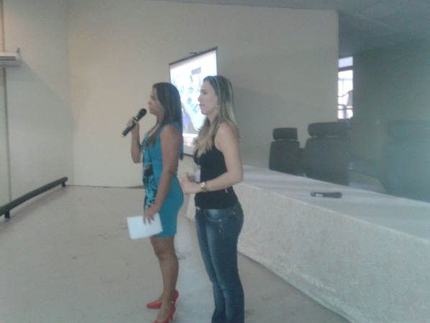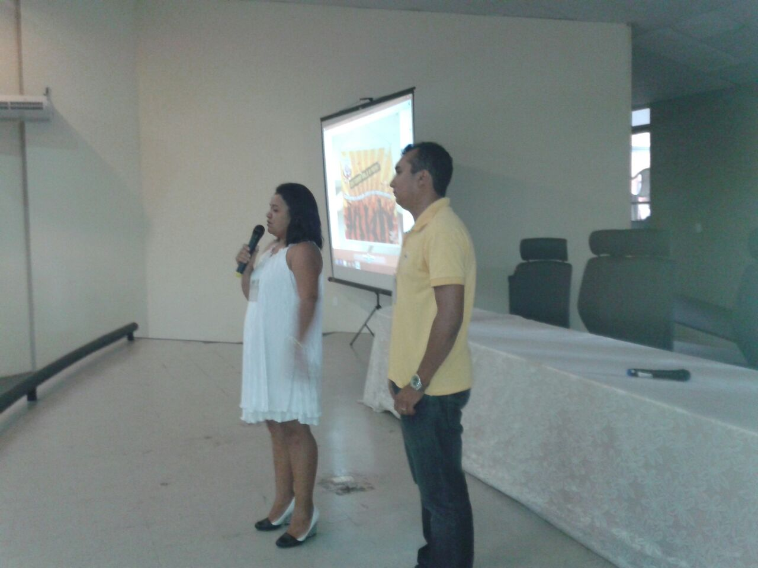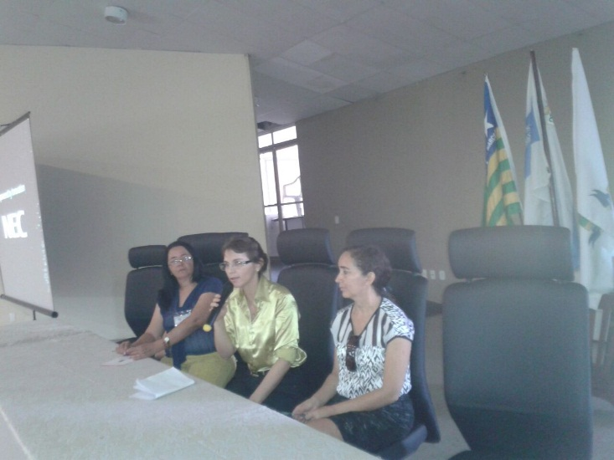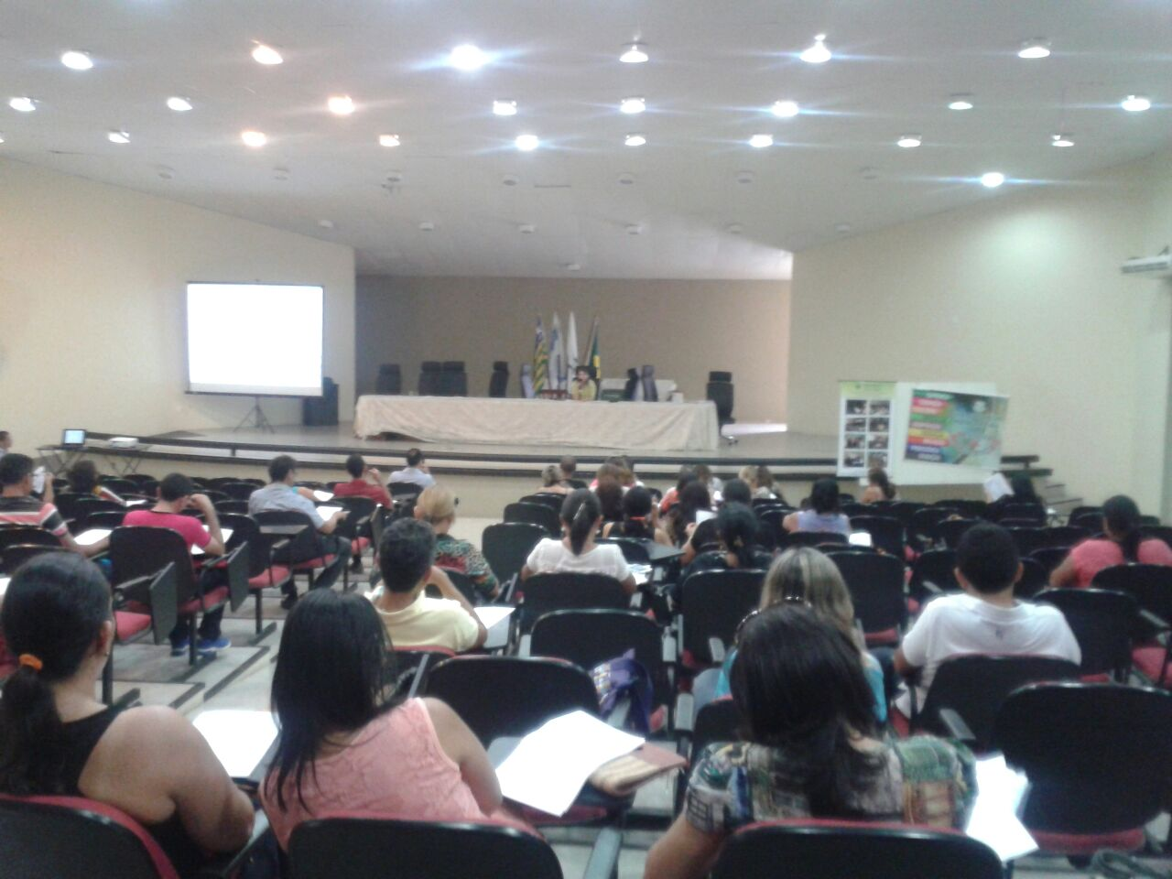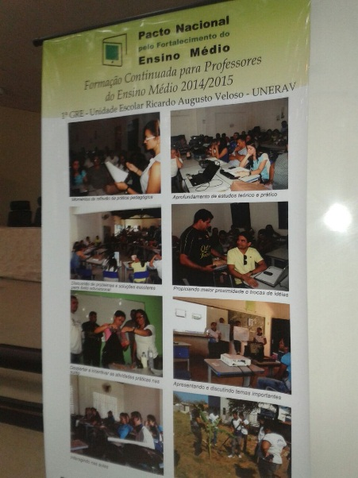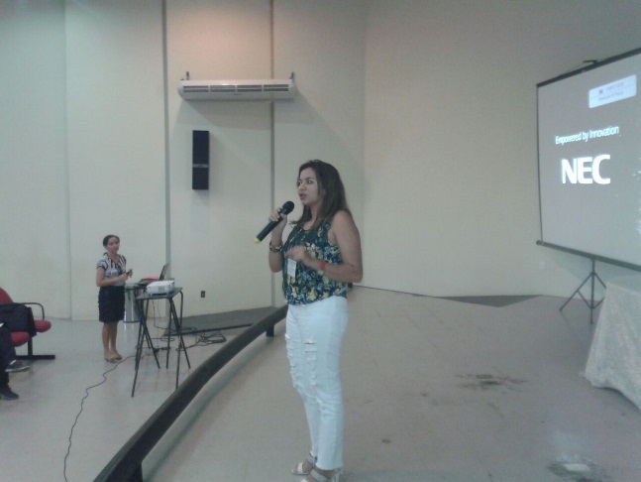

|  |
| --- |
| ____________________________________________________________________________  Instituído pela Portaria Nº 1.140, de 22/11/2013, publicada no Diário Oficial da União Nº 238, de 9/12/2013, Seção 1, pp. 24-25  *Campus* Universitário “Ministro Petrônio Portella”  Espaço Universitário Integrado I – 2º. Pavimento  Tele*fax*: (86) **3237-2308** – *Internet*: [www.ufpi.br/pactoenmediopiaui](http://www.ufpi.br/pactoenmediopiaui) – *e-mail*: [pactoensinomedio.piaui@ufpi.edu.br](mailto:pactoensinomedio.piaui@ufpi.edu.br)  \\PACTO3-PC\Users\Public\FOTOOS\IMG-20150311-WA0021.jpg\\PACTO3-PC\Users\Public\FOTOOS\IMG-20150311-WA0013.jpg\\PACTO3-PC\Users\Public\FOTOOS\IMG-20150311-WA0024.jpg\\PACTO3-PC\Users\Public\FOTOOS\IMG-20150311-WA0025.jpg\\PACTO3-PC\Users\Public\FOTOOS\IMG-20150311-WA0023.jpg64.049-550 – Teresina – Piauí – Brasil |

